**Эвристические решения в инновационной логистике**

**Звягина Олеся Александровна, Зав. сектором логистики СВРО ИННТИ УАН, г. Харьков, Украина**

Рассматриваются специальные аспекты поиска оптимальных эвристических решений в инновационной логистике. Исследуются задачи управления рассредоточенными грузооборотом на основе принципов математического планирования. Графически анализируется линейная топология области допустимых планов с последующей их алгоритмизационной оптимизацией.

Резкий рост материальных и временных затрат на разработку, производство и эксплуатацию непрерывно усложняющихся технических систем обработки грузопотоков вызывает необходимость разработки универсальных моделей систем обеспечения перманентного функционирования баз складирования и переработки товаров. Это связано, также, с наличием вероятности значительного превышения фактически возможных сроков их использования над расчетными нормативами. Одновременно увеличивается стоимость ошибок при принятии решений в процессе управления техническим состоянием и структурой различных объектов складской эксплуатации.

Большинство результатов, полученных в направлении всесторонней оптимизации грузотоварных потоков и технологических процессов их обслуживания можно разделить по моделям “множества состояний”, “цепочек операций” и “агрегатных преобразований” [1-

Склады — это здания, сооружения и разнообразные устройства, предназначенные для приемки, размещения и хранения поступивших на них товаров, подготовки их к потреблению и отпуску потребителю. Склады являются одним из важнейших элементов логистических систем. Объективная необходимость в специально обустроенных местах для содержания запасов существует на всех стадиях потока материалов, начиная от первичного источника сырья и заканчивая конечным потребителем. Этим объясняется большое количество разнообразных видов складов

**Основные зоны складов и их характеристики**

Рис.1. Принципиальная схема склада торгового предприятия

Перечислим основные операции, которые выполняются на выделенных участках склада.

Участок разгрузки (на рис. 1. — железнодорожная рампа):

механизированная разгрузка транспортных средств;

ручная разгрузка транспортных средств.

Приемочная экспедиция (размещается в отдельном помещении склада):

приемка прибывшей в нерабочее время продукции по количеству мест и ее кратковременное хранение до передачи в основной склад. Грузы в приемочную экспедицию поступают из участка разгрузки.

Участок приемки (размещается в основном помещении склада):

приемка товаров по количеству и по качеству. Грузы на участок при емки могут поступать из участка разгрузки и из приемочной экспедиции.

Участок хранения (главная часть основного помещения склада):

размещение груза на хранение;

отборка груза из мест хранения.

Участок комплектования (размещается в основном помещении склада):

формирование грузовых единиц, содержащих подобранный в соответствии с заказами покупателей ассортимент товаров.

Отправочная экспедиция (связывает транспорт и покупателя логистическим процессом):

кратковременное хранение подготовленных к отправке грузовых единиц, организация их доставки покупателю.

Участок погрузки (на нашей схеме — автомобильная рампа):

погрузка транспортных средств (ручная и механизированная).

Принципиальная схема технологического процесса складской переработки товаров на предприятии оптовой торговли показана на рис. 2.

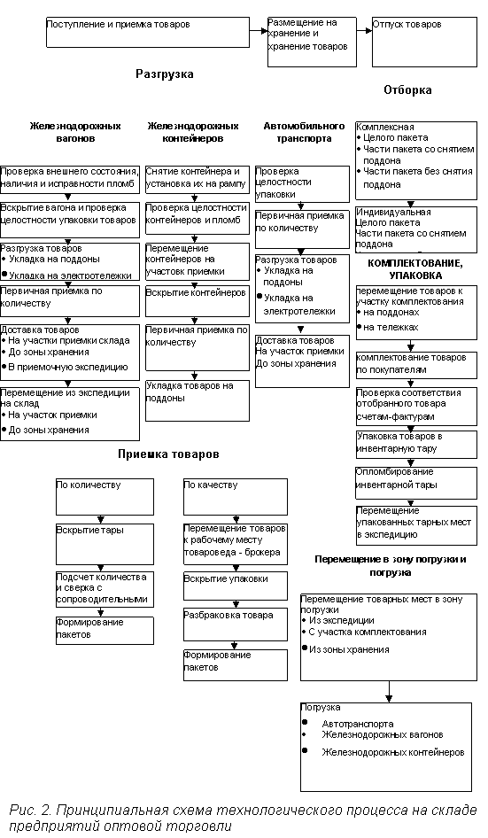

Рис. 2. Принципиальная схема технологического процесса на складе предприятий оптовой торговли

**Задача определения количества погрузочно – разгрузочных постов на складе.**

Надежность и экономичность работы склада зависит от того, насколько правильно определено количество постов для выполнения погрузочно-разгрузочных работ. Увеличение этого количества влечет за собой рост строительных затрат и эксплуатационных расходов, сокращение — увеличивает очередь ожидающего обслуживания транспорта, т.е. увеличивает потребность в площади для парковки и маневрирования. Кроме того, ожидание разгрузки — это расходы, связанные с простоем транспортных средств.

Таким образом, при определении количества постов обслуживания транспорта необходимо находить компромисс между:

размером расходов на строительство и эксплуатацию постов обслуживания транспорта;

размером суммарных расходов на строительство площадок для ожидания и маневрирования транспорта и расходов на возможный простой транспортных средств в ожидании обслуживания.

В общем виде сказанное можно выразить формулой:



где: - суммарные экономические затраты и потери;



— расходы, связанные со строительством и эксплуатацией одного поста обслуживания транспорта;



— количество постов обслуживания;



— затраты и потери, связанные с организацией ожидания и возможным простоем транспорта, приходящиеся на единицу транспортного средства;



— среднее число единиц транспорта, ожидающих разгрузки.



Очевидно, что при увеличении числа постов очередь, т.е. значение сокращается. Оптимальным будет такое количество постов Пропускная способность погрузочно-разгрузочной зоны зависит не только от числа постов, но и от грузоподъемности поступающего транспорта. Проведенные методом теории массового обслуживания расчеты показывают, что при заданном числе постов, например 4, и при заданном значении очереди на разгрузку, например не более одной машины, количество обрабатываемых на участке грузов прямо пропорционально грузоподъемности обслуживаемого транспорта. Характер зависимости имеет форму кривой, представленной на рис.3.

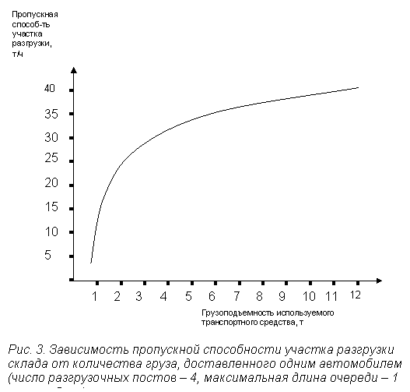

Рис. 3. Зависимость пропускной способности участка разгрузки склада от количества груза, доставленного одним автомобилем (число разгрузочных постов – 4, максимальная длина очереди – 1 автомобиль)

Вероятностная модель управления запасами на складе хранения тарно-штучных грузов.

Значительной функцией товарного рынка вообще и транспортного, конкретно, есть сохранение запасов, органически вписываясь в функциональную и техническую структуру каналов грузопотоков. Складские системы наносят регулирующее влияние на движение материальных потоков. Структурная схема, которая характеризует регулирующую функцию состава на рынке сбыта приведенная на рис 4.



Рис. 4 - Структурная схема управления запасами

К ключевым технологическим параметрам составов относятся время выполнения и размер заказа (транспортной партии груза), уровень запасов и интенсивность спроса на товары и продукцию. Значительное влияние на размер заказа, уровень запаса оказывают такие факторы, как мощность материальных потоков, которые обслуживаются, режим работы склада, потребности потребителей в удовлетворении спроса по отношению к размеру партии и временному режиму снабжение, наличие резервных (страховых) запасов, установленные критические, максимальные и минимальные значения уровней запасов. Уровни запасов и объемов заказов должны определяться по каждому специфическому, с точки зрения спроса, виду продукции.

На практике типичные ситуации, когда спрос изменяется случайно и промежутки между снабжениями, и размеры заказов выступают переменными параметрами. В таких случаях дефицит запасов может появляться довольно часто. Для избежания его отрицательных следствий следует иметь страховой запас. Для расчета затрат на хранение готовой продукции у отправителя, если процесс накопления непрерывный, нужно учитывать два случая:

1-й случай - затраты при условии, когда спрос превышает резервный запас. Они рассчитываются по формуле:

, (1)



где - стоимость хранения единицы груза (изделия) при накоплении на транспортную партию у отправителя, ден. ед. / сут; - размер транспортной партии груза; - производственная мощность состава отправителя, т / сут; - резервное количество груза на складе, т; - спрос на готовую продукцию, т; - достоверность спроса.



2-й случай - затраты при условии, что резервный запас груза превышает спрос. Они рассчитываются по формуле:

, (2)

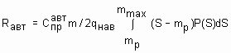

где - максимальное количество груза на складе, т;



Максимальное количество груза на складе рассчитывается по формуле

, (3)



Тогда общие затраты имею вид:

, (4)

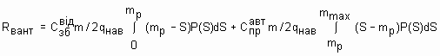

В результате полученная вероятная модель управления запасами, где спрос на продукцию выступает случайной величиной, что актуально на сегодняшний день.

Использование этой вероятностной модели управления запасами на складе оптовой торговли дает возможность расчета, прогноза, а также регулирование затратами на хранение готовой продукции на складе, за счет изменения каждой из составляющих. Эта модель может быть использована также как составляющая для расчета затрат всего транспортного процесса доставки тарно-штучных грузов любым видом транспорта.

**Список литературы**

1. Клейнрок Л.Теория массового обслуживания. - М.: Наука, 1979. – 431 с.

2. Нечаев Г.И. Основы организации работы и управления транспортно-складскими комплексами. – Луганск: ВУГУ, 1998. - 226 с.

3. Пашков А.К., Полярин Ю.Н. Пакетирование и перевозка тарно-штучных грузов. – М.: Транспорт, 2000 – 255 с.

4. Гаджинский А. М. Логистические решения в области складирования лекция преподавателя, к.э.н., заведующего кафедрой логистики. Московский университет потребительской кооперации 2003.

5. Лубочнов В., Маркетинговая логистика; часть 2 // РИСК. – 1996. - №6 - 7. – с. 54 - 59.

6. Смехов О.О „Маркетинговые модели транспортного рынка” – М.: Транспорт 1998. – 20 с.